学习主题：有趣的反复记号
亲爱的同学们，大家好。我们经常看到乐谱中会出现不同形式的反复记号，有的同学会觉得他们的作用差不多，其实它们每一种反复记号都有着自己不同的任务和作用，今天就让我们来了解一下不同形式的反复记号所承担的具体任务吧，让我们一起走进反复记号家族。

看了微课后，你一定收获满满，让我们一起来完成下面的学习任务吧。
任务一：请说说下面演唱顺序并唱一唱。
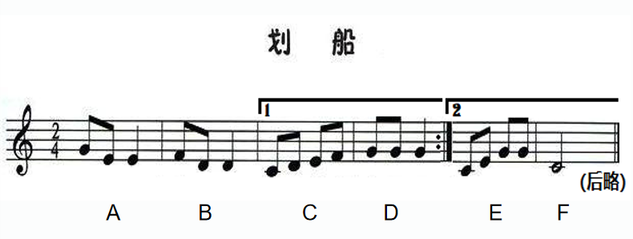

任务二：请说一说下面谱例的演唱（奏）顺序

任务三：请找一首带反复记号的歌谱将演唱顺序分享给朋友并演唱。

资源链接：
1.《音乐百科词典》中关于反复记号的解释
反复记号（repeat sign)将音乐的全部或某一部分反复演奏演唱时所用的记号。

2.
